**Integrando Spring al proyecto**

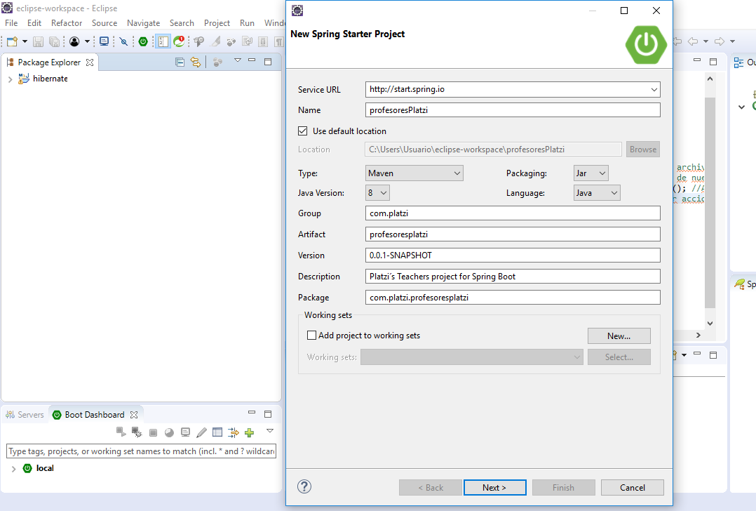

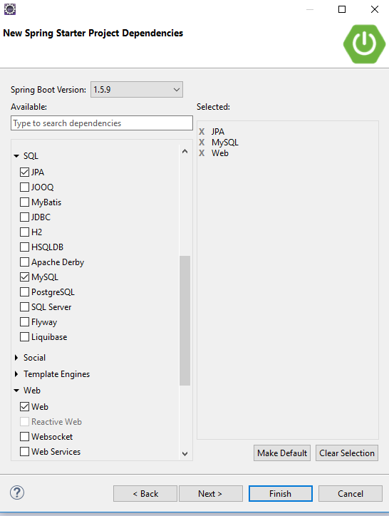

**NOTA: No utilizar una versión de spring boot SNAPSHOT porque no son versiones estables.**

* **Al darle clic en JPA me trae las librerías de Hibernate**
* **Al darle clic en web ya me trae las librerías de MVC Spring**

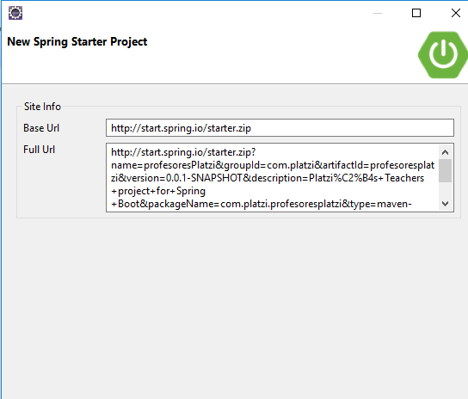

**Es la url de lo que se va a descargar**

**RESUMEN**

